A-06 — Conversion implicite Number vers Integer
Fiche d'exercice Magpie · Lot A — Découverte des composants natifs
Thématique | A2 · Types, conversion et valeurs
Référence au référentiel | REF-040
Case Bloom (révisée) | Comprendre × conceptuelle
Niveau | Débutant
Durée cible | 6 minutes
Prérequis | A-01
Mode de validation | — (non notée)
Version | v0.3-260826 — Ind. B — 26/08/2026
Conception | magpie-conception-exercices v2.3

POURQUOI CE N'EST PAS UN EXERCICE
Cet item n'est pas un exercice noté. Il porte une connaissance nécessaire, mais qui s'acquiert et se vérifie par une question, non par un montage : la construire dans Grasshopper mesurerait la mémoire, pas la compétence.

L'énoncé d'origine demandait de constater un comportement du logiciel plutôt que de produire un résultat. La réponse s'obtenait en sachant, non en construisant.
Énoncé d'origine, conservé pour mémoire
Le slider vaut 4,6. Il alimente l'entrée Count d'un Series qui attend un entier. Combien d'éléments la série contient-elle ? Affiche le nombre dans un Panel et explique la règle appliquée.
Contexte
Un nombre de travées calculé produit une valeur décimale, alors que le composant en aval attend un compte entier.
LA QUESTION
Une valeur décimale de 4,6 alimente une entrée qui n'accepte que des entiers. Que vaut l'entier réellement utilisé ?
a) 4 — la partie entière est conservée.
b) 5 — la valeur est arrondie au plus proche. ← réponse
c) 5 — la valeur est toujours arrondie au supérieur.
d) Le composant se met en erreur.
Valeur diagnostique : c'est la question la plus utile du lot, parce que (a) et (c) donnent tous deux la bonne réponse pour 4,6 et se trompent pour 4,4. Un apprenant qui coche (c) « réussit » et garde une règle fausse. Sur un approvisionnement — où il faut au moins autant de pièces — c'est bien un arrondi au supérieur qu'il faut, et il doit être posé explicitement : la conversion implicite ne le fera pas.
COMMENT L'EMPLOYER
• Avant l'exercice qui mobilise cette connaissance, pas après : elle en est un prérequis.
• Poser la question à main levée, relever la répartition des réponses, et n'expliquer que si une réponse fausse est majoritaire.
• La valeur est dans la mauvaise réponse : elle nomme la représentation à corriger.
Démonstration facultative
Le fichier A-06_complet.gh reste disponible comme support de démonstration au vidéoprojecteur. Il n'est pas à faire construire.
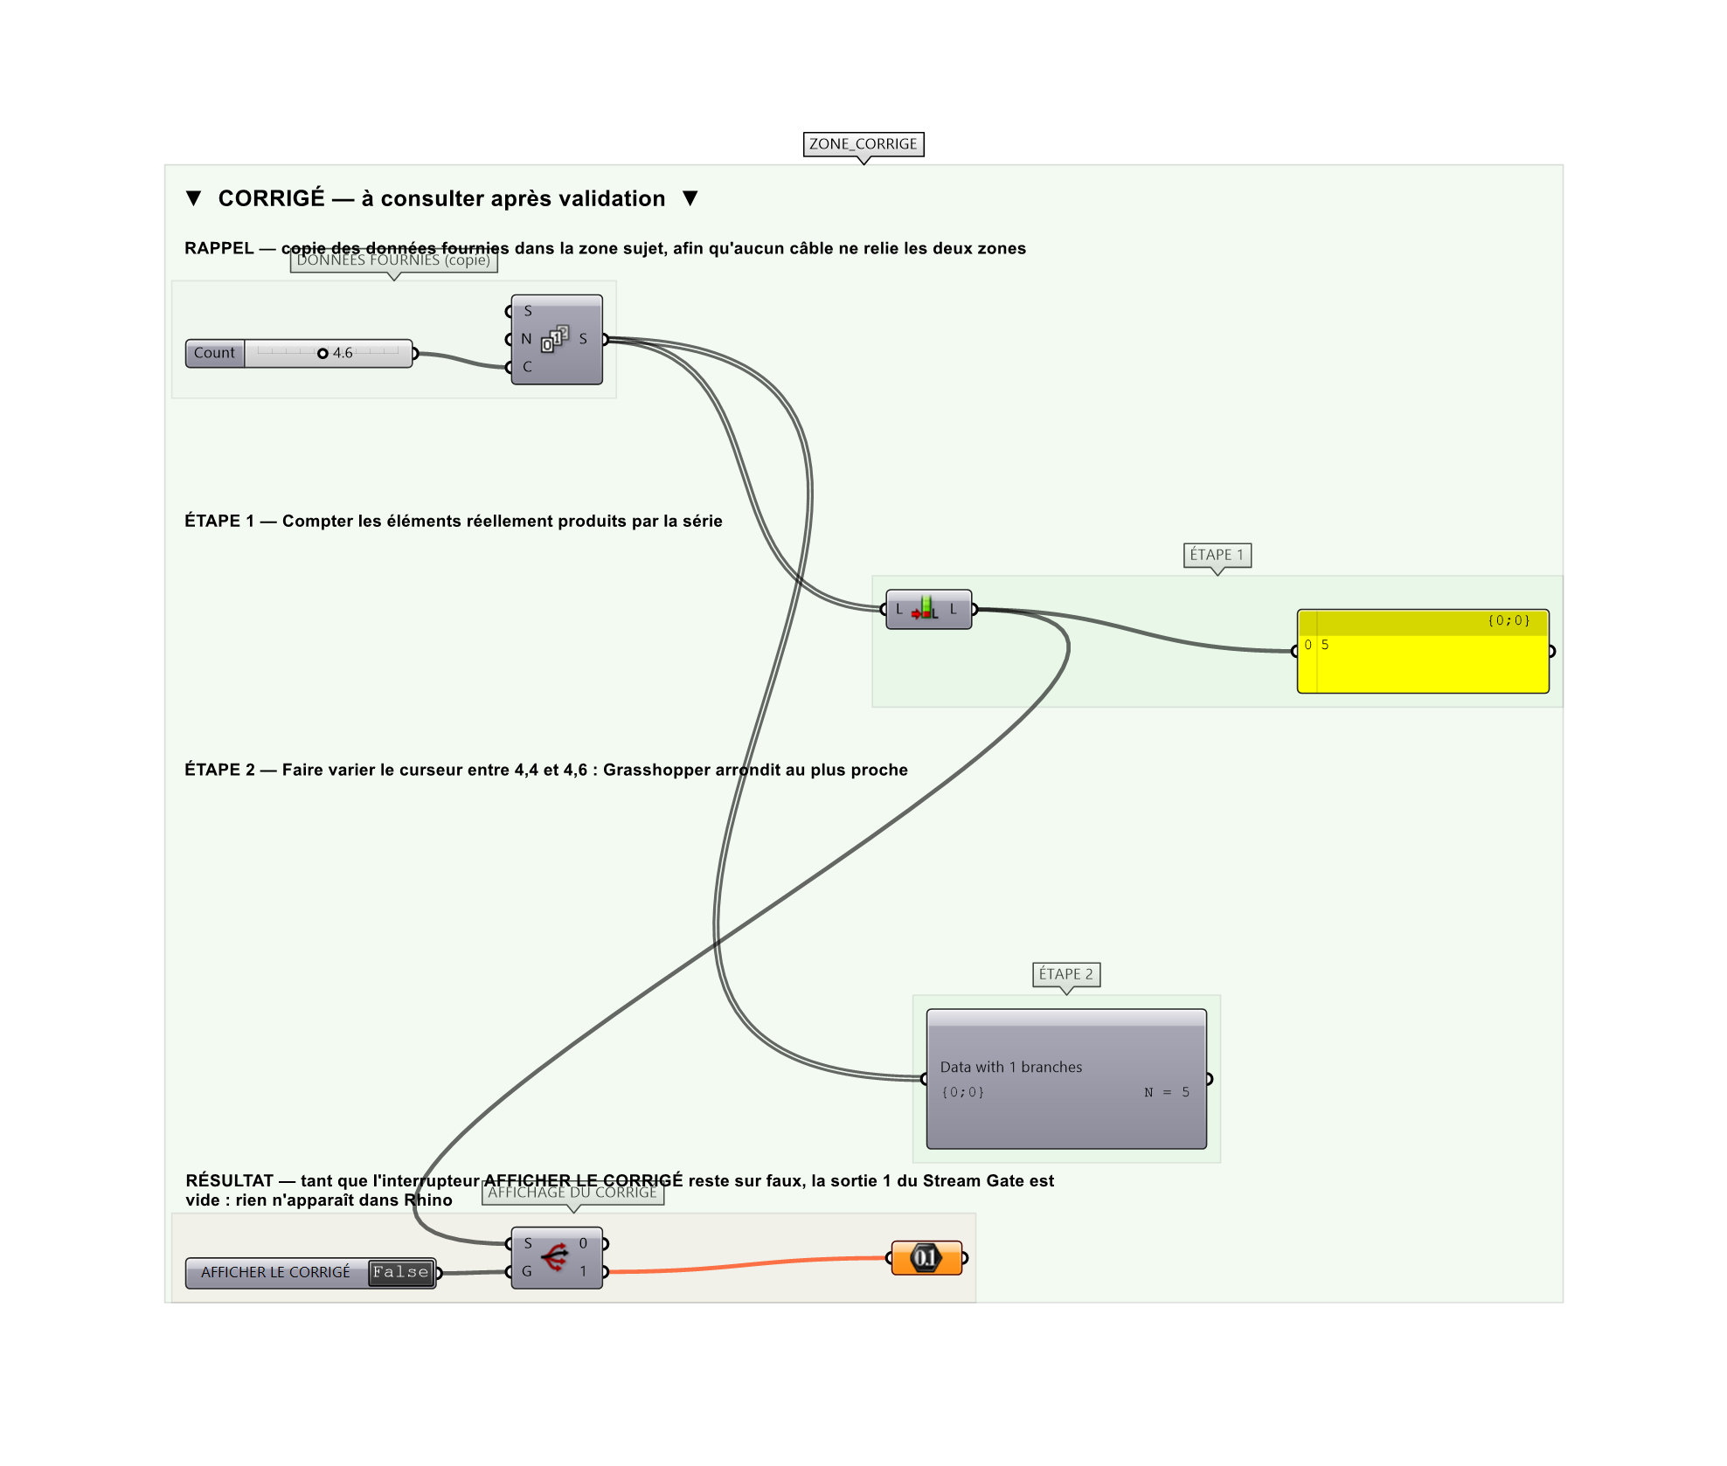
Le montage de démonstration.

